**RSBRS02AA(BLE 4.2) Module UART 통신**

**프로젝트 구성 요소**

* BLE모듈: RSBRS02AA(BLE 4.2)
* 개발 보드: NUCLEO-F429ZI(STM32F429ZIT6U)
* 통신 방식: USART(UART+H/W flow control - RTS/CTS)
* SSH 클라이언트(통신 연결 프로그램) : Xshell

**BLE 모듈**

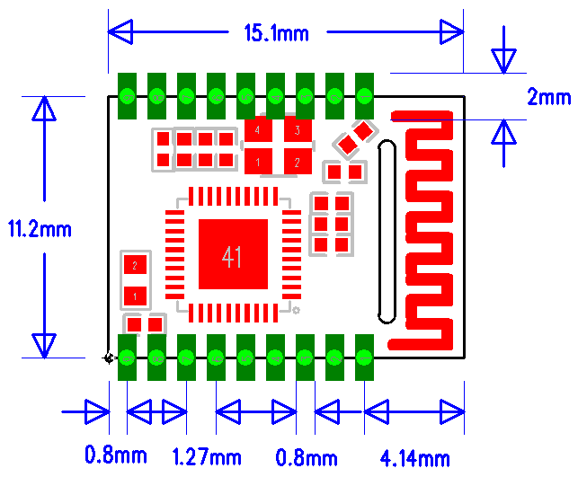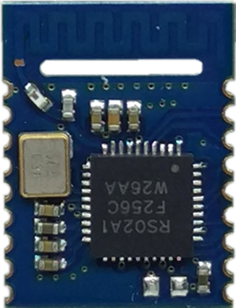

*Module PIN* RSBRS02A



<통신 연결도>

MCU

RX

TX

RTS

CTS

BLE Module

TX

RX

BRTS

BCTS

**동작 흐름** ※ 3페이지 flow chart 참고.

* CUBE MX로 NUCLEO보드 클럭 등 초기 셋팅.
* usart2는 uart2 + H/W flow control - RTS/CTS로 설정.

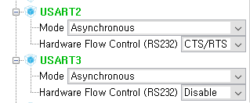

* MCU에서 CTS는 Input역할(모듈BCTS는 Output). Pull-down 설정으로 평상시에(입력 없을 시) Low 유지해서 모듈에서 데이터 받을 준비.
* MCU RTS는 Output역할(모듈 BRTS는 Input). Pull-up 설정으로 평상시에(Output 명령 없을 시) High유지로 모듈에 High값 전달해서 Rx 모드 종료 시키고 Module sleep모드로 유지. (맨 마지막 장 모듈 pin definition table 참고.)
* CTS/RTS는 소스상에서 우리가 따로 설정해주지 않아도 MCU와 모듈에서 알아서 신호 주고 받음.

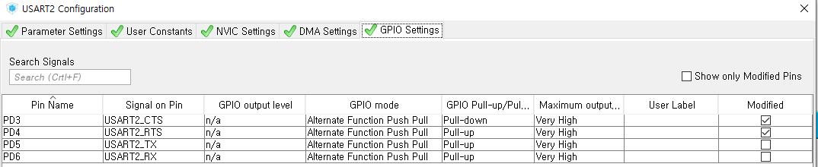

* 모듈에 블루투스 기기(폰) 연결되면 “TTM:CONNECT” 출력하고 수신 인터럽트(Receive IT)대기
* 모듈이나 PC에서 데이터 들어오면 ‘stm32f4xx_it.c’에 IRQHandler를 통해 RxCallback함수로 넘어 감.
* 입력된 데이터가 USART2(Module), UART3(PC) 중 어느 것에서 왔는지 확인.
* 해당되는 UART의 명령을 수행. (ex. Uart3에서 데이터 ‘1’오면 pc:I’m1) )
* 전송 끝나면 uart3, usart2 인터럽트 대기.

**추가 설명**

* HAL드라이버를 쓰면 UART Receive Interrupt시 받는 데이터의 길이를 정해놔야 함. 길이보다 짧으면 인터럽트 발생이 안되고, 길면 정해진 문자열 길이만큼만 받음. (링버퍼로 해결할 수 있을 것 같은데 아직 제대로 적용 못해 봄). callback함수 마지막에 다시 IT대기 시켜줘야 함.
* 그래서 원하는 데이터를 넘기고 받기 위해 우리만의 프로토콜을 만듬. 예를 들어 BLE에서 ‘0’을 입력하면 “BLE: I’m 0” PC 쉘 창에 출력, PC에서 ‘2’을 작성하면 핸드폰에 “PC: I’m 2”출력됨.
* Uart3랑 Usart2에서 데이터를 다르게 처리 하는 이유는 다양한 방법이 있다는 것을 보여주기 위함. 두 방법 중 아무거나 써도 무관.
* 아래 첨부한 PIN Definition 테이블을 보면 알 수 있듯이, BRTS를 켜 놓으면(Low상태) 항상 Rx mode이고 전력소모가 큼. 그래서 MCU의 RTS모드를 Pull-up으로 High상태 전달.
* Pin 정의 테이블상에 나와있는 여분 I/O Pin은 사용 불가
* Gpio mode를 open drain이 아니고 push-pull을 쓰는 이유는 open drain에 비해 push-pull이 속도가 빠르고, open drain이 전력 소비가 크다고 함. *[참고](http://geekwentfreak.com/posts/electronics/gpio/od_pp/)
* 또, 마이크로 컨트롤러가 리셋되면 핀이 플로팅 상태가 되면서 쓰레기 값을 전송할 수 있는데 이를 막기 위해 push-pull/pull up을 사용. *[참고](https://electronics.stackexchange.com/questions/270834/pull-up-resistors-on-uart/270848)
* CubeMX USART 설정 시 RX/TX Port는 아예 pull-up밖에 선택지가 없음

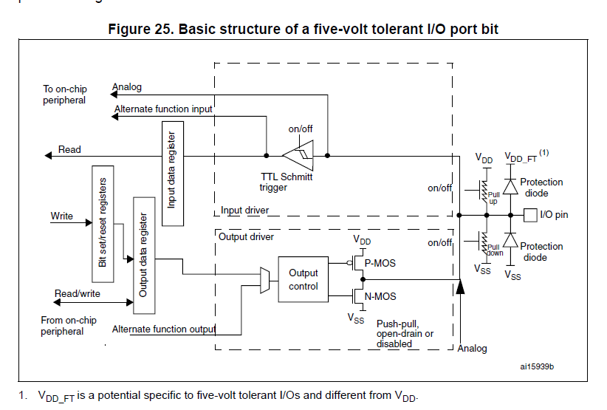

Figure STM32f4xx series I/O port structure

**개선 필요 사항**

* 가변적 길이의 데이터 받아서 처리할 수 있도록 개선 필요.

**Flow Chart**

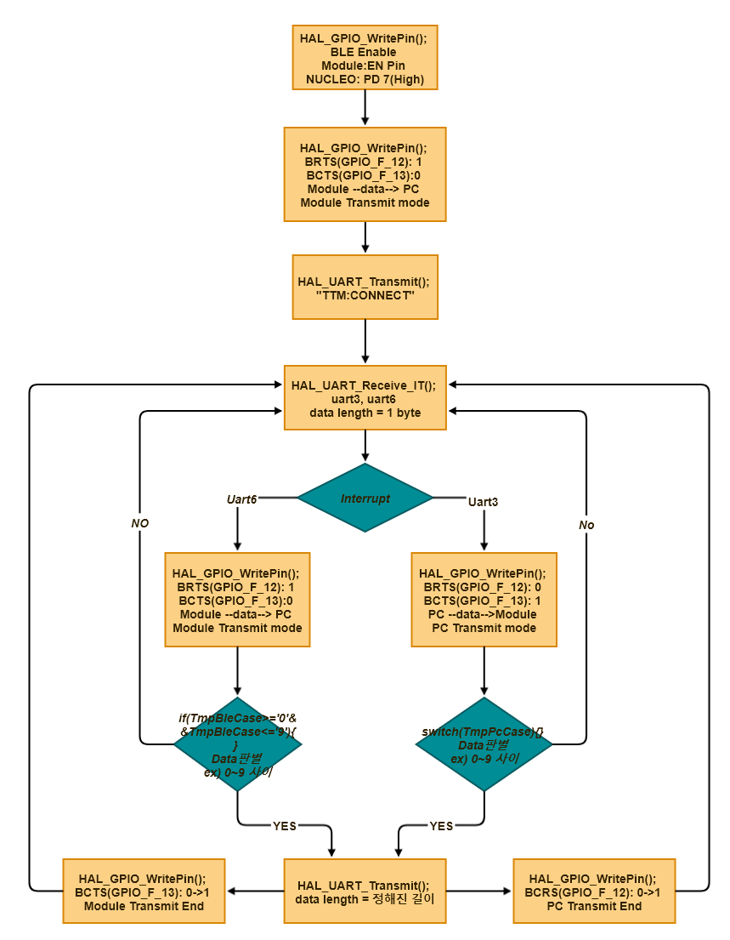

Figure <BLE - Uart 통신 Flow Chart>

**RSBRS02AA Pin Definition**

|  |  |  |  |  |
| --- | --- | --- | --- | --- |
| Pin No. | Module Pin Name | Chip Pin Name | I/O | Specification |
| Pin1 | GND | GND | － | Grounding GND |
| Pin2 | VCC | VCC | － | Power Supply: 1.6~3.6V |
| Pin3 | IO7 | P15 | O | Sleep Mode indicator |
| Pin4 | IO6 | P24 | O | Connection Status indicator |
| Pin5 | RES | RES | I | * Reset Input - Active when low level, with internalpull-up. |
| Pin6 | EN | P06 | I/O | Module-enabled control line *(level trigger mode as default)*   * Level trigger mode - Active when low level, with internalpull-up.   0: Module starting to broadcast, until connected to the mobile device  1: Entering sleep mode immediately, regardless of the current status |
| Pin7 | SWC | SWC | － | Clock Pin when download firmware |
| Pin8 | SWD | SWD | － | Data Pin when download firmware |
| Pin9 | I2C- | P21 | I/O |  |
| Pin10 | IO3 | P10 | I/O |  |
| Pin11 | IO2 | P11 | I/O |  |
| Pin12 | IO1 | P12 | I/O |  |
| Pin13 | IO0 | P14 | I/O |  |
| Pin14 | BRTS | P16 | I | As the data sending requests (for module wake-up)  0: Host has data to send, and module will wait for data transmission from the host so will not sleep  1. Host has no data to send, or data has been sent. So the value of the signal should be set at “1”. |
| Pin15 | BCTS | P17 | O | Data input signal (for host wake-up, optional)  0: Module has data to send, and the host will receive the data.  1: Module has no data to send, or data has been sent, and the value of the signal will be set at “1”. |
| Pin16 | TX | P27 | O | Serial port TX |
| Pin17 | RX | P28 | I | Serial port RX |
| Pin18 | ADC | P03 | I | Analog acquisition |